EEB MÜHENDİSLİKLERİ İÇİN BİLGİSAYAR DESTEKLİ EĞİTİM: TRANSİSTÖR EĞİTİM YAZILIMI: TEY-1.0

Ayhan İSTANBULLU¹ Nejat YUMUŞAK² Feyzullah TEMURTAŞ²

¹ Elektronik-Bilgisayar Eğitimi Bölümü, Teknik Eğitim Fakültesi,
Muğla Üniversitesi, MUĞLA

² Bilgisayar Mühendisliği Bölümü, Mühendislik Fakültesi
Sakarya Üniversitesi, ADAPAZARI

iayhan@mu.edu.tr nyumusak@sakarya.edu.tr temurtas@sakarya.edu.tr

ÖZET

Uzaktan eğitim çalışmaları çeşitli mühendislik bölümlerinin eğitiminde yaygınlaşmaya başlanmıştır. Bu çalışmada öğrenci ve eğitimciler için kullanılabilecek Transistör Eğitim Yazılımı (TEY) adı verilen animasyon destekli eğitim yazılımı tanıtılacaktır. Yalnızca iki kutuplu transistörlerin (BJT) çalışması ve D.C polarma şartları incelenmiştir. Etkileşimli animasyonlar için Macromedia Flash programı kullanılmıştır. Geliştirilmesi devam eden bu çalışmanın mühendislik, teknik eğitim ve meslek yüksek okullarında çeşitli seviyelerde elektronik eğitimi alan öğrencilere faydalı olması amaçlanmıştır.
Anahtar kelimeler: Eğitim yazılımı, Mühendislik Eğitimi, Transistör, Animasyon

1.GİRİŞ

Bilgisayarlar; günümüzde eğitim çağındaki insanların bilgi niteliğini olumlu yönde artırma potansiyeline sahiptir ve öğrencilerin derslerde dikkatini artırarak daha kolay öğrenmelerine yardımcı olan araçlardır. Bilgisayar Destekli Eğitim (BDE) kavramı ise "bilgisayar teknolojisinin eğitimde kullanılması" olarak anlaşılmaktadır [1]. Süregelen çalışmalarda elektrik-elektronik mühendisliği eğitiminde birçok BDE uygulaması yapılmıştır [2-4].

Çağımızın en önemli; iletişim, bilgisayar, haberleşme gibi alanlarına işlerlik kazandıran, fonksiyonel opsiyonlar sunan, sektörün sürekliliğini ve gelişimini sağlayan programlar vazgeçilmez bir öneme sahiptir. Kullanılan programlar; günümüz de standartlaştırılmış olmasına rağmen bu işle uğraşan ve gelecekte uğraşacak insanlar için her zaman keşfedilmek ve daha iyisini üretebilme çabası olarak karşımıza çıkacak olan bir bilim dalıdır.

Halihazırda bulunan elektronik eğitimi öğretici yayınları, öğrenen durumundaki bireyler için çoğu zaman ağır, öğrenilmesi zor ve sıkıcı olmaktadır. Bunun başlıca nedenleri bu tür dokümanların genelde yazılı olması, resim, grafik ve animasyonlarla fazlaca desteklenememesi, içeriklerinin aşırı detay içermesi ve anlatımında karmaşık olması öğrenmeyi güçleştirmektedir. Öğrenen durumundaki bireylerin ilk defa elektronik konuları ile karşılaştığı göz önüne alınırsa, öğrenmenin ne denli zor olduğu bir olgudur.

Bireyin eğitim sürecinde, gelişen bilişim teknolojileri ile öğrenme ve uygulanma daha kolay hale getirilmeye çalışılsa da şu an kullanılmakta olan kaynaklar (kitaplar, internet web sayfaları, sair eğitim kursları) yeni başlayan birisi için kavrama zorluğu, kavramları somutlaştırma ve çalışma biçimlerini algılamada çeşitli problemler yaşatmaktadır. Öğrenen bireyin soyut kavramları somutlaştırabilmeleri güç olmaktadır. En önemli nokta; özellikle elektrik-elektronik eğitimine yeni yönelen birisi için elektronik kavramların tanınması ve kullanımı hakkında yeterli pratik uygulamalara ulaşamamaktır.

Yukarıda bahsedilen güçlükleri gidermek, temel elektronik devre elemanlarından transistorün çalışma prensiplerini ve farklı öngerilimlenmesini anlaşılır kılmak amacı ile TEY hazırlanmaya başlanmıştır. Bu çalışmanın öncesinde geliştirilen TEDAY’da temel elektronik devre elemanlarından direnç, kondansatör ve diyotların çalışmaları ve çeşitleri ele alınmıştır. TEY’de transistörler ayrı bir modül olarak geliştirilmiş ve sanal ölçümlerde eklenmiştir.

Bu yazılım hazırlanırken, transistor ile ilgili basılı [5] ve web kaynaklarından yararlanılmıştır. Yazılımda anlatılan konuların gerek animasyon gerekse grafik ve etkileşimli uygulamalar yardımı ile desteklenmesi amaçlanmıştır. Halen geliştirilmekte olan bu yazılımın elektrik, elektronik, bilgisayar mühendisliklerinde (EEB), mesleki ve teknik eğitimin alanında öğrenim gören ve elektronikle ile ilgilenen bireylere faydalı olacağı umulmaktadır.

2. YÖNTEM
Eğitim yazılımı sınırları belirli bir bilgi alanında, herhangi bir konunun öğretildiği etkileşimli bir programdır. Etkileşimde, program süresince öğrenci-kullanıcı ile öğretici-program arasında ikili bir iletişim vardır. Etkileşimli yöntemle öğrenci öğrenmeye dâhil tutulmakta, hem öğrenmeyi ilginç hale getirmekte, hem de öğrenci aktif hale gelmektedir [1]

TEY projesinde Öğretimsel Sistem Tasarımı- ÖST (Instructional System Design-ISD) modeli [6] kullanılmıştır. Bu model analiz, tasarım, geliştirme, uygulama ve değerlendirme aşamalarından oluşmaktadır. Bu bir yazılım geliştirme projesinin şelale (waterfall) modeline benzetilebilir. ÖST modelinde öğrenci – eğitim gereksinimi analizi, şelale modelinde müşteri gereksinimlerinin analizi olarak almaktadır. Öğretimsel sistem tasarımı; diğer bilgisayar yazılımlarından farklı olarak amaç, içerik, öğretme-öğrenme durumları, değerlendirme ve kullanım yönergesinin düzenlenmesi ile etkinliklerinin tamamını içermektedir.

Geliştirme
Değerlendirme
Analiz
Tasarım
Uygulama
Şekil 1. Öğretimsel Sistem tasarımı

3. TransistÖrler Eğitim Yazılımı (TEY) ARAYÜZ İŞLEMLERİ
TEY için hazırlanan kullanıcı arayüzü Şekil 1’de görülmektedir. Arayüz için Adobe Photohop 7.0 animasyonlar için Macromedia Flash MX kullanılmıştır. Program ilk başlatıldığında herhangi bir konu anlatımı başlanmadan kullanıcının giriş yapması beklenmektedir. Butonlara basıldığında menüler görünür duruma gelmektedir. Animasyon kontrol butonları animasyonu durdurmak yada çalıştırmak için kullanılır. Tasarlanan animasyonlar Animasyon Ekranında, kısa açıklamalar Metin Ekranında verilmektedir.
Bu bölüm transistorlar konusunun içeriğini oluştuğu dokuz ana başlıktan oluşan menü, menü ile senkronize olarak çalışan animasyon ekranı ve metin ekranı ile bulunduğumuz ana ve ara konu başlıklarını bize veren durum çubuğu kısmından oluşur (Şekil 1). Ayrıca animasyon ekranı metin ekranı ile de senkronize bir şekilde çalışmaktadır.Bu bölümde yer alan Menu başlıkları ve içerikleri aşağıda belirtildiği gibidir.

3.1. Yazılım Menüsünün fonksiyonları

A-BİLGİ : Programın hakkında bilgiye (konu başlığı, hazırlayan ve yönlendiren) ulaşılır.
B-KONULAR : Ders üniteleri görüntülenir. Kullanıcı istediği konuları işleyebilmektedir.
C-SORULAR : Çalışılan ünitelerle ilgili hazırlanan etkileşimli test ekranı gelmektedir.

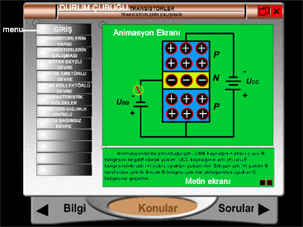

Şekil 1. Transistör Eğitim Yazılımı Ekran görüntüsü

4-TEY’de ANLATILAN KONULAR:

4.1. Giriş: Bu kısım ilk transistorden günümüze kadar olan transistorun tarihçesinden kısaca bahsedildiği ve ilk transistorun şeklinin bulunduğu kısımdır.

4.2. Transistörlerin Yapısı: Bu kısımda transistörlerin yapısı (NPN-PNP), sembolleri ve bunlar hakkında bilgiler yer almaktadır (Şekil 2).

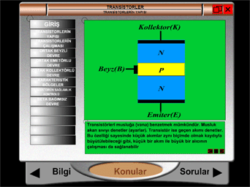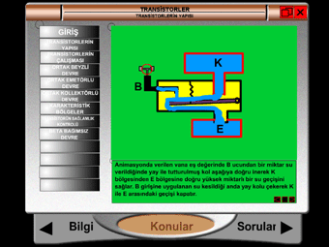

Şekil 2. NPN tipi Transistor yapısı Şekil 3. Transistörün çalışmasının benzetimi
4.3. Transistörlerin Çalışması: Bu kısımda transistorun çalışması, öğrenenin anlama hızını arttırmak ve çalışma prensibini görerek, akılda daha fazla bilgi kalmasını sağlamak için bir animasyon yardımıyla sunulmuştur. Transistorün Beyz jonksiyonu akan su, vana ve yay kullanılarak beyz polarması ile transitörün iletime geçtiği benzetimi yapılmıştır.

4.4. Ortak Beyzli Devre: Bu kısımda sık kullanılan transistor devrelerinden biri olan ortak beyzli devrenin çalışma prensibi, genel özellikleri, devre şeklinde akım yönlerinin animasyon ile gösterilmesi vardır. Akım ile alfa akım kazancı hesaplamalarının yer aldığı öğrenen kişinin üzerinde değişiklikler yapabileceği ve değişimi anında gözlemleyerek olayı daha iyi kavrayabileceği bir simülasyon bulunmaktadır.

4.5. Ortak Emetörlü Devre: Bu kısımda yine sıklıkla kullanılan transistor devrelerinden biri olan ortak emetörlü devrenin çalışma prensibi, genel özellikleri, devre şeklinde akım yönlerinin animasyon ile gösterilmesi ve akım ile beta akım kazancı hesaplamalarının yer aldığı öğrenen kişinin üzerinde değişiklikler yapabileceği ve değişimi anında gözlemleyerek olayı daha iyi kavrayabileceği bir simülasyon bulunmaktadır. Ayrıca ortak emetörlü bir NPN transistorun karakteristiklerinin verildiği bir animasyon bulunmaktadır.

4.6. Ortak Kollektörlü Devre: Bu kısımda transistorlü devrelerden biri olan ortak kollektörlü devrenin çalışma prensibi, genel özellikleri, devre şeklinde akım yönlerinin animasyon ile gösterilmesi ve akım hesaplamalarının yer aldığı bir animasyon yer almaktadır

4.7. Karakteristik Bölgeler: Bu kısımda transistorlu yükselteçlerin özelliklerini ve teknik değerlerini tam olarak ortaya koyabilmek için gerekli olan dört bölge karakteristik eğrileri yer alır (Şekil 4). Ayrıca bu dört bölgeden birincisi olan aktif bölge hakkında detaylı bir bilgi yer almaktadır.
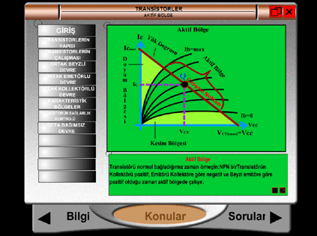
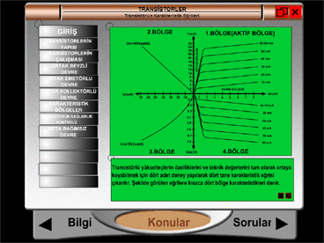

Şekil 4. Transistör dört bölge karekteristikleri Şekil 5. Transistör çalışma bölgeleri

Bu bölümde aktif bölge ile ilgili kavramların yer aldığı I_{cmax}, U_{CEmax}, I_{B}, yük doğrusu, aktif, doyum ve kesim bölgelerinin aralıklarını ve transistörlerin devredeki çalışma noktasını gösteren bir animasyon içermektedir (Şekil-5).

Şekil-6’da gösterilen animasyonda yük doğrusunun çizimi için gerekli olan I_{Cmax} ile U_{CEmax} noktalarının tespiti için gerekli olan hesaplamalar yer almaktadır. Şekil 7’deki animasyonda ise çalışma noktasının I_{B} akımı ile ilişkisini gösteren öğrenen ile etkileşim sağlayan ve I_{B} ‘deki değişime bağlı olarak çalışma noktasındaki değişimleri gözlemlemesine olanak sağlayan bir benzetim yer almaktadır

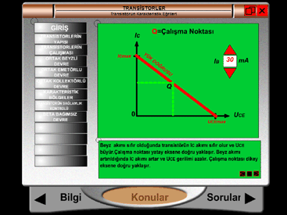
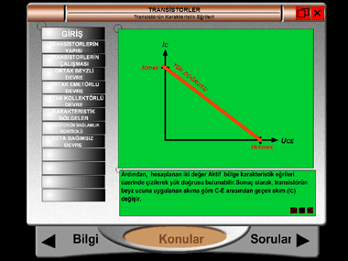
Şekil 6. Transistör yük doğrusunun çizimi Şekil 7. Transistör çalışma noktasının değişmesi

4.8. Transistörün Uç Tespiti ve Sağlamlık Kontrolu:

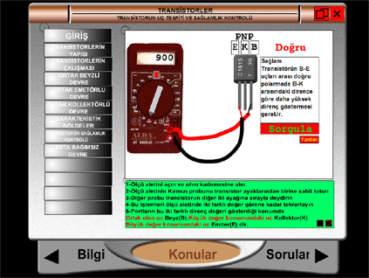

Şekil 8. Transistör sağlamlık kontrölü benzetimi

Yazılımın belki de en pratik uygulaması transistorün ayak uçlarının bulunması simülasyonudur. Bu animasyonda bir transistörün ayak uçlarının ölçü aleti yardımıyla tespiti için gerekli bilgiler aşamalı olarak verilmektedir. Burada gerçek ölçümlere göre değerler kullanılmıştır. Birçok öğrenci gerçek bir ölçüm yapıyormuşçasına simülasyonlar ile öğrenen kişinin tamamen kendi kendine uygulayarak öğrenmesi sağlanmaktadır. Şekil 8’de öğrencinin sanal ölçüm sonuçlarına göre kendince karar verip bulduğu uçların transistörün üzerinde bulunan üç boş kutucuğa tespit ettiği uçların baş harflerini yazmasıyla tespitin doğru olup olmadığı sorgulanarak öğrenciye bildirilmektedir. Bu sayede önemli bir pratik uygulama sanal olarak öğrenciye yaptırılmıştır.

5. DEĞERLENDİRME
Bu kısımda genel olarak programda anlatılan konular hakkında öğrencinin ne kadar öğrendiğine dair bir dönüt alınır ve öğrenen kişinin kendisini değerlendirmesine olanak verilir (Şekil 11). Bu kısım içersinde çoktan seçmeli, boşluk doldurma, eşleştirme gibi soru türlerini bulundurur, verilen cevaplar karşısında öğrenene cevabın doğru olup olmadığı ve çözümü anında bildirilir (Şekil 12). Böylece öğrenen eksikliklerinin farkında olur ve sorunun çözümünü görerek bilgilerini pekiştirmesi sağlanır.

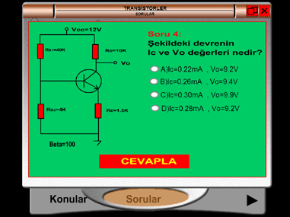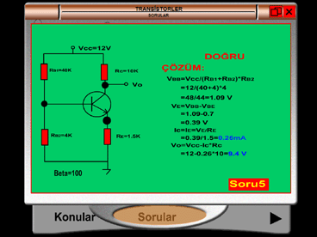

Şekil 11. Öngerilimleme konu soruları Şekil 12. Sorunun cevabıyla ilgili öğrenciye verilen dönüt

6. SONUÇ
Mühendislik Fakültelerinde, teknik eğitim fakültelerinde ve diğer mesleki ve teknik okullarda verilmekte olan elektronik derslerindeki transistörler ile ilgili soyut kavramların anlaşılması için bir eğitim yazılımı hazırlanmıştır. Transistör ile ilgili temel kavramlar ve D.C öngerilimlenme animasyonlarla anlatılmıştır. Transistör uçlarının bulunması ile ilgili Macromedia Flash Actionscript dili ile hazırlanmış benzetimler eklenerek sanal deneyler yapılması sağlanmıştır. Transistör Eğitim Yazılımı (TEY) adı verilen bu çalışmada anlatılan konular BJT’lerin özellikleri ile sınırlıdır. İlerideki çalışmalarda görsel animasyonların yanında sesli anlatım da eklenmesi gerekecektir. TEY’de anlatılan konunun sınırlılığı göz önüne alınarak transistorün yükselteç olarak çalışması, AC analizi, FET, MOSFET’in çalışma prensipleri ve uygulamaların da içeriğe eklenmesi ve animasyonlarının da yapılması gerekmektedir. Bu çalışmaya ilgili web sitesinden erişilebilir [9].Bu ve benzer diğer çalışmaların geliştirilebilmesi için ilgili mühendislik ve teknik eğitimcilerimizin, öğrencilerimizin görüş ve önerilerini almak yazarları mutlu edecektir.

KAYNAKLAR

[1] İstanbullu, A., Güler, İ; “Eğitim Yazılımı Hazırlama Araçları, AB'02 IV. Akademik Bilişim Ulusal Toplantısı, 6-8 Subat 2002, KONYA,
[2] İstanbullu, A. vd “Temel Elektronik Eğitiminde BDE Deneyimi: TEDAY”, IV.Uluslararası eğitim teknolojileri sempozyumu, Bildiriler kitabı Vol:2, Sf. 1076-1080, 24-26 Kasım 2004, Sakarya, Türkiye
[3] Millard, D. L., B urnham, G., “Innovative Interactive Media for Electrical Engineering Education”, IEEE Frontiers in Education Conference, October 2001.
[4] Lee, M.,P., and Sullivan W., G., “Developing and Implementing Interactive Multimedia in Education” IEEE Transaction on Education Vol.39, no.3, August. pp 301-305. 1996
[5] Boylestad, R., Nachelsky, L., “Electronic Devices and Circuit Teory” Prentice Hall.
[6] Alessi, S., & Trollip, S. (1991). Computer-based instruction. Englewood Cliffs, Prentice-Hall
[7] İstanbullu, A., Güler, İ.,“Bir Ders Yazılımı Hazırlama Methodolojisi”, III. Akademik Bilisim Ulusal Toplantısı, 1-2 Subat 2001, SAMSUN
[8] Istanbullu, A., and Güler, İ., “Designing Learning Objects in Electronics Engineering Education”, Learning Technology, IEEE Computer Society TCLT, Vol.6, No.4, pp 21-24, October 2004
[9] Tey1.0 web adresi erişimi: http://www.mu.edu.tr/private/ayhan/bde/tey1/

